Системный анализ и управление рисками для здоровья человека на основании данных автоматизированной системы мониторинга

В.И. Чижова ¹, Н.К. Плуготаренко ¹, П.А. Сомов ²

¹Южный федеральный университет, г. Ростов-на-Дону
² ФГБОУ ВПО«Санкт-Петербургский государственный электротехнический университет (ЛЭТИ)»

В связи с все чаще возникающими чрезвычайными ситуациями, авариями и катастрофами, которые характеризуются значительными материальными, социальными и экологическими последствиями встала очевидной необходимость в разработке новых подходов к обеспечению безопасности людей и природной среды. Именно поэтому по средствам такой отрасли знаний,как оценка и анализ экологических рисков и управления ими, стали прогнозировать уровень безопасности здоровья населения от воздействия загрязнения окружающей среды в целом и атмосферы в частности.
В рамках проведенной работы на основании данных автоматизированной системы мониторинга производилась оценка риска воздействия загрязнения атмосферного воздуха г. Таганрога на здоровье населения.Исследования проводились в соответствии со специальной методологией рекомендуемой международными организациями (ВОЗ, UNEP) и используемой для анализа риска здоровью населения от загрязнения атмосферного воздуха на территории г. Владимира[1].
Процедура оценки риска оценки риска проведена в четыре этапа [2]:
1 этап. Идентификация опасности. На данном этапе выявлены все потенциально опасные факторы, способные вызывать определенные вредные эффекты у человека при условии загрязнения атмосферы, составлен список приоритетных, индикаторных химических веществ, которые наиболее опасны по своим химическим свойствам и влиянию на критические органы/системы организма человека.
Список химических веществ, включенных в анализ экспозиции и рисков, представлен в таблице 1.
Таблица 1
Список химических веществ, включенных в анализ экспозиции и рисков[3]
№ | Вещество | ПДК_{сс}, мг/м³ | ПДК_{мр}, мг/м³ | Класс опасности | Критические органы/системы
1 | Диоксид азота | 0,04 | 0,085 | 2 | Органы дыхания
2 | Оксид азота | 0,06 | 0,4 | 3 | Органы дыхания
3 | Оксид углерода | 3,0 | 5,0 | 4 | ЦНС, серд.-сос. система, кровь
4 | Диоксид серы | 0,05 | 0,5 | 3 | Органы дыхания
5 | Взвешенные вещества | 0,15 | 0,5 | 3 | Органы дыхания

2 этап. Оценка зависимости «доза-ответ» – это процесс количественной характеристики и установления связи между воздействующей концентрацией загрязняющего вещества и случаями вредных эффектов. Он принципиально различается для канцерогенов и неканцерогенов. Для оценки канцерогенного риска применяется линейная беспороговая модель, а для расчета риска неканцерогенных эффектов используется экспоненциальная беспороговая модель, дающая оценку вероятности увеличения первичной заболеваемости популяции в ответ на длительное воздействие неканцерогена.Выбранные нами вещества – неканцерогены, поэтому в рамках работы был оценен только неканцерогенный риск хронических и немедленных (острых) эффектов. Были рассчитаны значения для обычных концентраций загрязнителей, а так же для дальнейшей исследовательской работы по управлению рисками значения при уменьшенных, увеличенных в 2 и в 4 раза концентрациях. Полученные результаты сведены в таблицу 2.
Таблица 2
Максимальные значения концентраций и риска для соответствующих веществ
Величина концентра-ций/Риска | Обычная концентрация |  | Уменьш. в 2 раза |  | Увелич.в 2 раза |  | Увелич. в 4 раза
Величина концентра-ций/Риска | Риск при хронических/ немедленный эффектах
NO₂ | 0,503 |  | 0,501 |  | 0,749 |  | 1,486
NO₂ | 0,551 | 0,607 | 0,549 | 0,603 | 0,741 | 0,942 | 0,964 | 1
NO | 0,059 |  | 0,039 |  | 0,122 |  | 0,241
NO | 0,037 | 2,38E-08 | 0,025 | 4,97E-10 | 0,076 | 9,41E-06 | 0,144 | 0,001
SO₂ | 0,152 |  | 0,152 |  | 0,152 |  | 0,152
SO₂ | 0,111 | 9,47E-06 | 0,111 | 9,47E-06 | 0,111 | 9,47E-06 | 0,111 | 9,47E-06
CO | 3,571 |  | 2,393 |  | 7,443 |  | 14,768
CO | 0,065 | 0,04 | 0,047 | 0,016 | 0,119 | 0,157 | 0,205 | 0,377
Взвешенные вещества | 0,165 |  | 0,164 |  | 0,165 |  | 0,165
Взвешенные вещества | 0,042 | 1,69E-05 | 0,042 | 1,69E-05 | 0,042 | 1,69E-05 | 0,042 | 1,69E-05

Данные зависимостей представлены на рис. 1 и 2.
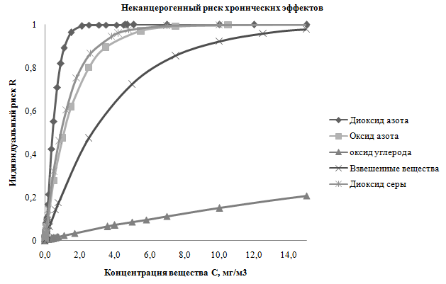
Рисунок 1 Зависимость «доза-ответ» неканцерогенных рисков хронических эффектов для приоритетных загрязняющих веществ при обычной концентрации
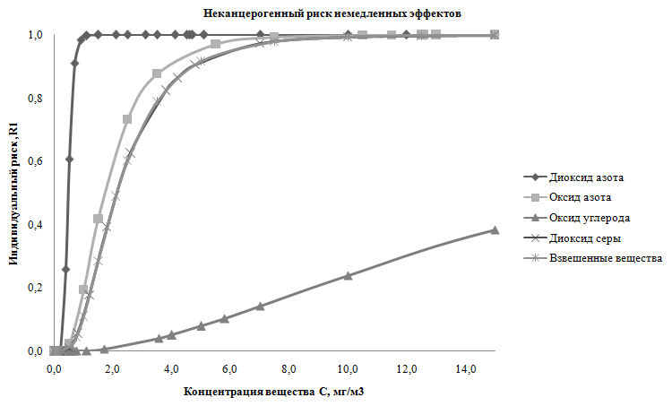
Рисунок 2 Зависимость «доза-ответ» неканцерогенных рисков немедленных эффектов для приоритетных загрязняющих веществ при обычной концентрации

Этап 3. Оценка экспозиции. На данном этапе определены какими путями, через какие компоненты окружающей среды, на каком количественном уровне, в какое время, при какой периодичности и общей продолжительности имеет место реальное или ожидаемое воздействие конкретного вредного фактора на человеческую популяцию или ее часть с учетом ее численности. Также оценена величина, длительность и частота экспозиции человека загрязнителем и число людей, подвергающихся воздействию химического вещества.
Для г.Таганрога на данном этапе получены следующие данные:
Таблица 3
Сценарий воздействия
№ | Элемент анализа | Характеристика
1 | Агенты | Химические
2 | Источники | Антропогенные
3 | транспортировка/накопление | Воздух
4 | Маршрут воздействия | Вдыхание воздуха населением
5 | Макс.воздействующие концентрации | См. табл. 5
6 | Пути поступления | Ингаляция
7 | Продолжительность экспозиции | Неканцероген. эффекты -30 лет
8 | Частота воздействия | Постоянная
9 | Географический охват | г.Таганрог
10 | Площадь Таганрога | 80 км²
11 | Плотность на 1 км² | 3221,25 чел

Таблица 4
Максимальные воздействующие концентрации [4]
№ | Вещество | Концентрация, мг/м3
1 | Диоксид азота | 0,50250
2 | Оксид азота | 0,05863
3 | Оксид углерода | 3,57005
4 | Диоксид азота | 0,15216
5 | Взвешенные вещества | 0,16493

Этап 4.Характеристика риска. Как заключительный четвертый этап процедуры оценки риска он интегрирует информацию, полученную на предшествующих этапах, с целью обоснования выводов в количественной, полуколичественной или описательной форме и ее последующего использования.
По завершению работы было установлено, что вероятность развития у человека вредных эффектов при ежедневном поступлении вещества в течение жизни несущественна, и такое воздействие характеризуется как допустимое.
В ходе проведения анализа для определениязависимости риска воздействия загрязнения атмосферы на здоровье населения г. Таганрога от количества транспортных средств были реализованы ряд компьютерных экспериментов по исследованию влияния количества автотранспорта на увеличение/снижение концентрации загрязняющих веществ, а, следовательно, и риска заболеваемости населения (таб. 2). Из полученных данных можно сделать выводы о том, что с уменьшением/увеличением автотранспорта на дорогах г.Таганрога в определенных точках, в зависимости от погодных условий и сценария распространения, а также действия загрязняющих веществ - снижается, /увеличивается риск заболеваемости населения в данных районах. Поэтому вытекает и следующее управленческое решение – перераспределение транспортных потоков с целью снижения риска заболеваемости населения в исследуемом районе.В ходе компьютерного эксперимента был подтвержден данный факт на примере перераспределения транспортных потоков по ул. Дзержинского на ул. 1-у Котельную, а по ул. Транспортной на ул. Ломоносова. Этот управленческий прием показал возможность снижения рисков для селитебных зон, прилегающих к особо интенсивным автодорогам.
Таким образом, на основании анализа данных автоматизированной системы мониторинга и управления рисками можно решить задачу о перераспределении источников высоких концентраций, с учетом особенностей метеорологических условий, движения транспортных средств, состояния дорог, что позволит улучшить качество окружающей средыв городе.
Исследование выполнено при поддержке Министерства образования и науки Российской Федерации, соглашение 14.А18.21.2097 «Разработка автоматизированной системы мониторинга для контроля и прогнозирования состояния окружающей среды».

Литература:
- Т.А. Трифонова Л.А. Ширкин. Оценка и сравнительный анализ рисков для здоровья населения (на примере г. Владимир). – Владимир: ВООО ВОИ ПУ «Рост», 2010, – 80 с.
- Руководство P 2.1.10.1920-04 «Руководство по оценке риска для здоровья населения при воздействии химических веществ, загрязняющих окружающую среду». Москва 2004, - 340с.
- ГН 2.1.6.1338-03. Предельно допустимые концентрации (ПДК) загрязняющих веществ в атмосферном воздухе населенных мест.
- Н.К. Плуготаренко, А.Г.Абрамова, В.И.Чижова. Офункционировании подсистемы мониторинга состояния атмосферного воздуха г.Таганрога [Текст] // О состоянии окружающей среды г.Таганрога в 2011 г. / Сборник статей/ - Таганрог, 2012г. – с 47-50.

